Wieland Electric stellt die Weichen in Richtung Zukunft

Das Bamberger Unternehmen hat sich zum Global Player entwickelt, und der Wachstumskurs soll weiter gehen.
Aus diesem Grund stellt sich das weltweit agierende Unternehmen, mit 14 Tochterunternehmen und 1600 Mitarbeitern, in der Unternehmensführung neu auf.
Dieter Gleisberg führt seit 09.08.2019, als Geschäftsführer gemeinsam mit Dr. Ulrich Schaarschmidt, Wieland Electric durch den Transformationsprozess in Richtung Zukunft. Damit schärft Wieland Electric die Unternehmensausrichtung. Neue Wachstumsfelder sollen erschlossen und die Marktposition weiter gestärkt werden.
Gleisberg hat aufgrund seiner internationalen Erfahrung unter anderem bei der REHAU AG und der arvato Gruppe, einer Tochtergesellschaft der familiengeführten Bertelsmann Gruppe, das erforderliche Knowhow, die globale Ausrichtung in der Strategie voranzutreiben. Seine Fähigkeiten in der Unternehmensführung konnte Gleisberg während der vergangenen Jahre im In- und Ausland erfolgreich unter Beweis stellen.
Gemeinsames Ziel der Wieland Doppelspitze Gleisberg/Schaarschmidt ist es, den Anforderungen der globalen Märkte nach schnellen und flexiblen Lösungen konsequent Rechnung zu tragen. Das heißt, Prozesse und Strukturen werden in Zukunft noch stärker international ausgerichtet.
„Mit dieser neuen Unternehmensspitze setzen wir den notwendigen Grundstein für die strategische und erfolgreiche Zukunft von Wieland Electric“, kommentiert Andreas M. Wieland, Vorsitzender der Gesellschafterversammlung, den Wechsel und bedankt sich im Namen von Gesellschafterversammlung und Beirat beim scheidenden Dr. Oliver Eitrich für die langjährige Zusammenarbeit: "Dr. Eitrich hat Wieland über viele Jahre geprägt. Wir sind ihm für seine Arbeit sehr dankbar und wünschen ihm für seine Zukunft alles Gute.“

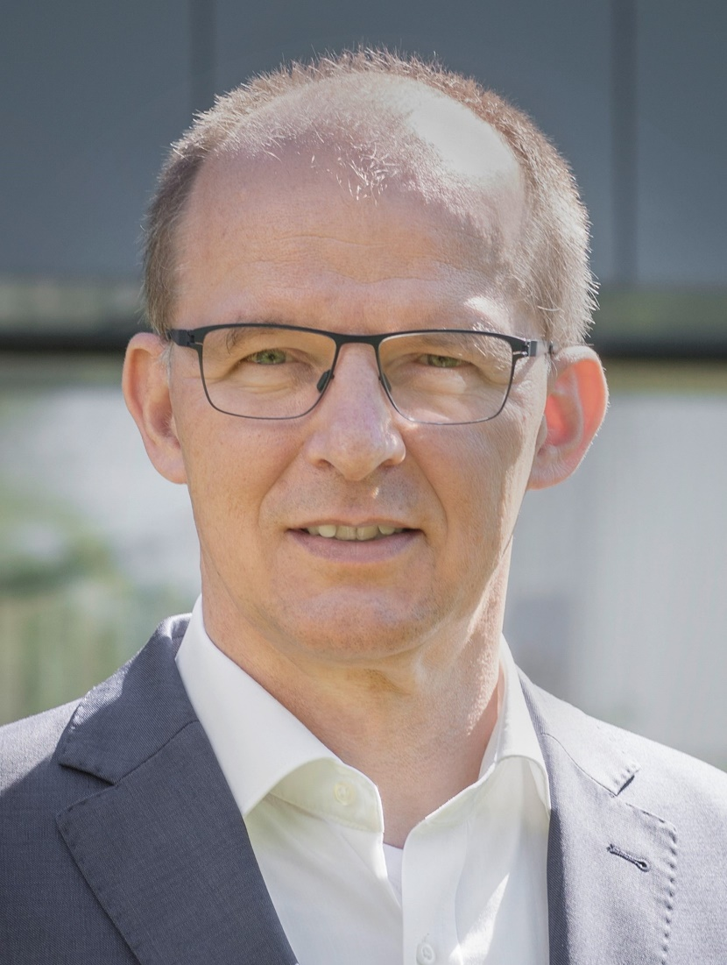
Geschäftsführer von Wieland Electric, Dieter Gleisberg.

